21 и 22 февраля в 1 корпусе проходили музыкально-спортивные праздники в честь Дня защитника Отечества. К ребятам комбинированной группы №1 на праздник заглянул Волчок-морячок. Дети из комбинированной группы № 2 помогали домовёнку Кузе подготовиться к службе в армии.
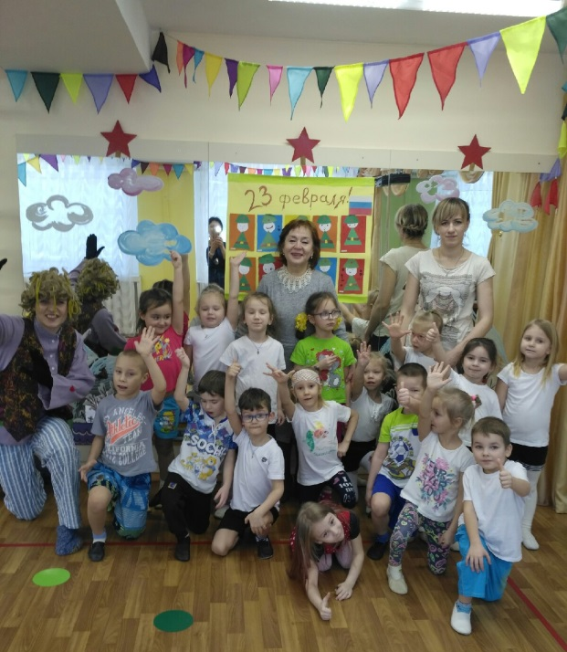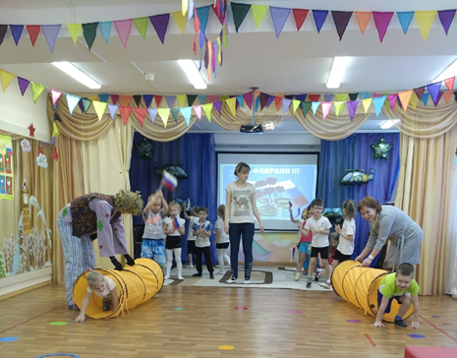
В комбинированной группе №3 праздник проходил совместно с папами. Все ребята проявили скорость в эстафетах, смекалку в отгадывании загадок, изучили семафорную азбуку и даже научились варить картошку по армейски. А девочки из подготовительной группы удивили гостей своими знаниями в оказании первой медицинской помощи.

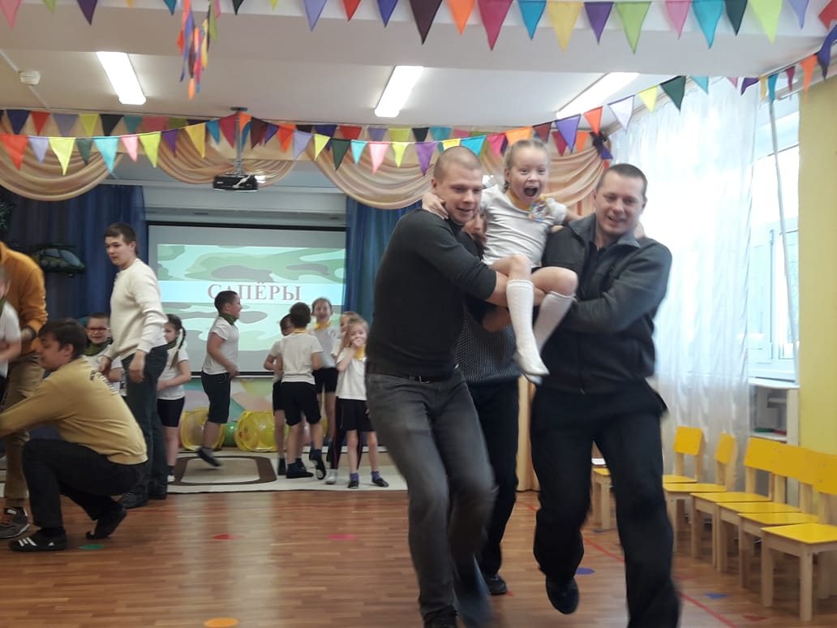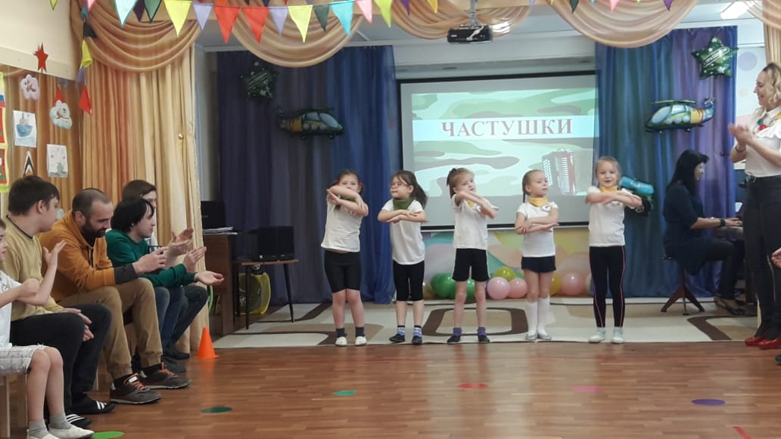

Ну, конечно же, все участники праздников рассказывали стихи, танцевали, пели частушки и песни. Взрослые и дети остались очень довольны. Все зарядились праздничным настроением в канун Дня защитника Отечества.
